Автономное учреждение Чувашской Республики
начального профессионального образования «Профессиональное училище №2 г. Канаш»
Министерства образования и молодежной политики Чувашской Республики

Игровой контрольно-проверочный урок по теме:
«THE MONUMENTS OF MILITARY GLORY ОF CHUVASHIA»
(Памятники воинской славы Чувашии)
Номинация «Играя учимся и учимся играя»

Разработала:
преподаватель английского языка
и деловой культуры
Воробьева Татьяна Васильевна

2010
План урока.
Тема урока: THE MONUMENTS OF MILITARY GLORY ОF CHUVASHIA
(Памятники воинской славы Чувашии)
Цели: 1. Практиковать учащихся в устной речи, понимать и употреблять новые слова в предложениях.
2. Тренировать учащихся в понимании значения новых слов.
3. Воспитание чувства уважения и признательности к ветеранам Великой Отечественной войны и труженикам тыла, чувство гордости за русский народ, победивший фашизм.
Методы: - рассказ;
- диалог с учителем;
- наглядность;
- воздействие музыкой;
- элементы имитации.
Дата проведения:
Время проведения:
Место проведения: Профессиональный лицей №12
Подготовительная работа: 1. Плакат «Памятники воинской славы Чувашской Республики».
2. Плакат с новой лексикой темы.
3. Индивидуальные карточки с новой лексикой.
4. Оформление георгиевских ленточек.
5. Элементы презентации Воробьевой Т.В.
6. Элементы презентации г. Канаш.
7. Элементы презентации «Памятники воинской славы г.Канаш, г.Чебоксары, г.Новочебоксарск».
Оснащение: - компьютер;
- проектор;
- магнитофон;
- DVD c песнями военных лет.

Ход урока.
I. Организация группы, знакомство с группой.
Слайд 1(Портрет учителя)
-Hello! I am very glad to see you. My name is Tatyana Vasilyevna. My full name is Vorobjova. I am a teacher of English. | -Здравствуйте! Я очень рада видеть вас. Меня зовут Татьяна Васильевна Воробьева. Я учитель английского языка.
Слайд 2(Здание училища №2 г.Канаш)
-This is our vocational school №2 in Kanash. It is small, but is very comfortable. | -Это наше училище. Оно небольшое, но очень уютное.
Слайд 3(Кабинет английского языка)
-It is our cabinet of English, where we have English lessons. | -Это наш кабинет английского языка, где проходят наши уроки.
Слайд 4, 5(Старый и новый город Канаш)
-Now children, well go on an excursion to Kanash. It is my native town. I love it very much. | -А теперь, ребята, мы с вами отправимся на экскурсию в г.Канаш. Это мой родной город. Я его очень люблю.
Слайд 6(Железнодорожный вокзал)
-It’s a railway station. | -Это железнодорожный вокзал.
Слайд 7(Дворец культуры)
-There is a Palace of Culture in our town. | - В Канаше есть Дворец культуры.
Слайд 8(Проспект Ленина)
-Lenin’s street is the main street of our town. | -Проспект Ленина-главная улица города.
Слайд 9(ВРЗ – Промтрактор-Вагон)
-The big wagon-repair plant. | -Вагоноремонтный завод.
Слайд 10(Центральная площадь)
-The central square of our town. | -Центральная площадь города.
-Thank you very much. I believe, that you liked my town too. | -Спасибо. Я думаю, что вам тоже понравился мой город.

Учитель знакомится с учащимися, задает вопросы типа:
-What is your name?  -What is your English teacher’s name?  -Where are you from?  -How old are you?  -Have you a grandmother or a grandfather?  -Thank you, etc. | -Как тебя зовут?  -Как зовут вашего учителя английского языка?  -Откуда вы?  -Сколько вам лет?  -У тебя есть бабушкa или дедушкa?  -Спасибо, и т.д.
II. Основная часть.
1.Звучит музыка «Эх, дороги…» Учитель раздает учащимся и присутствующим георгиевские ленточки, объявляет тему урока и предвосхищает работу над текстом, стр.203
«They fought together» («Они сражались вместе»), учебник английского языка для 11 класса под редакцией А.П. Старкова, Б.С. Островского и акцентирует внимание на предстоящем празднестве в честь 65-летия Великой Победы.
2. Введение новой лексики.
-Before reading the text (you will read it with your teacher), we’ll take new words from the topic«The Monuments of Military Glory». Be serious, please. | -Учитель просит учащихся быть серьезными и сосредоточиться на лексической работе по теме «Памятники воинской славы».
Russia | 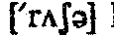 | Россия
Native land | 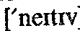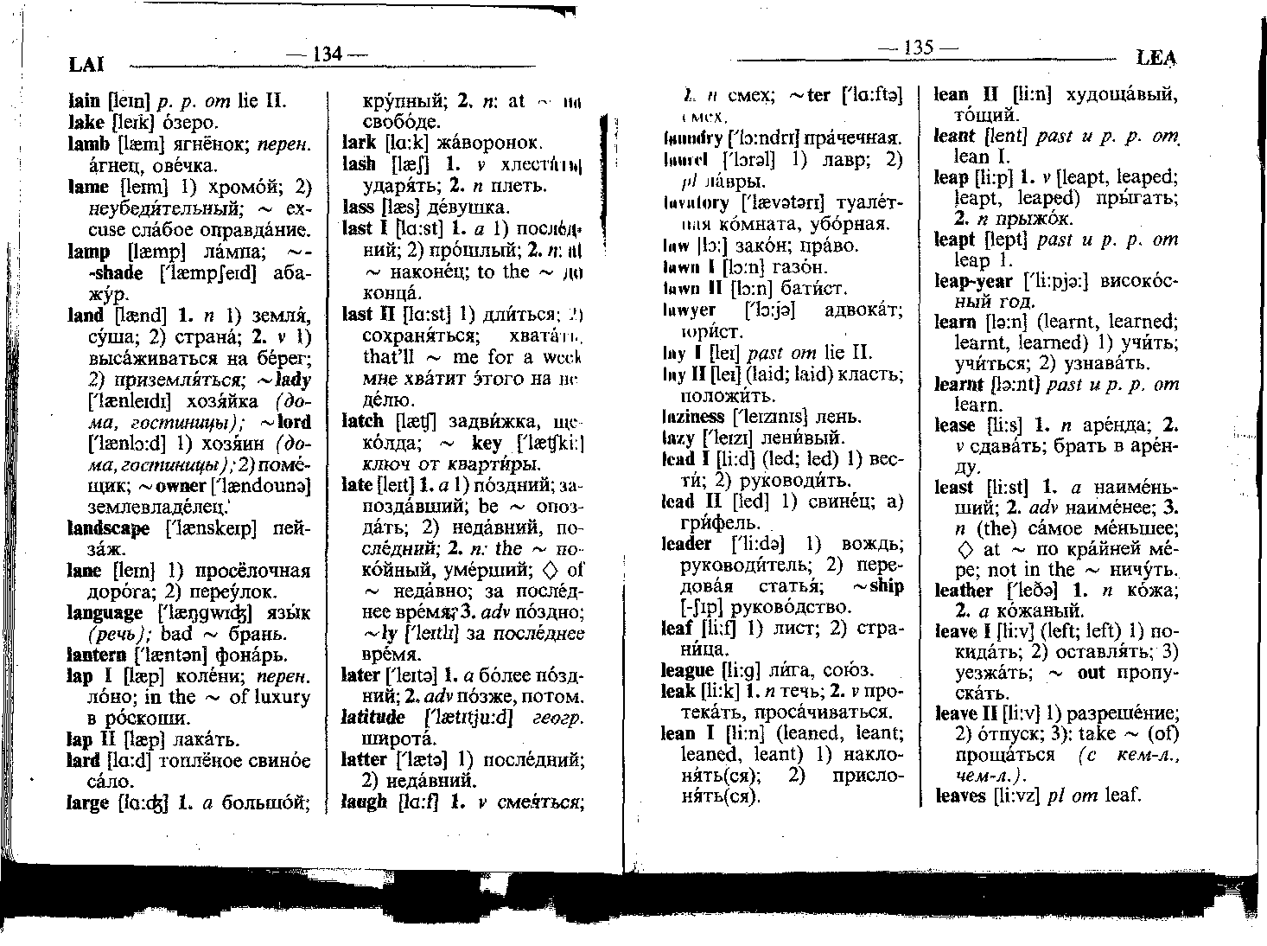 | Родина
Victory Day | 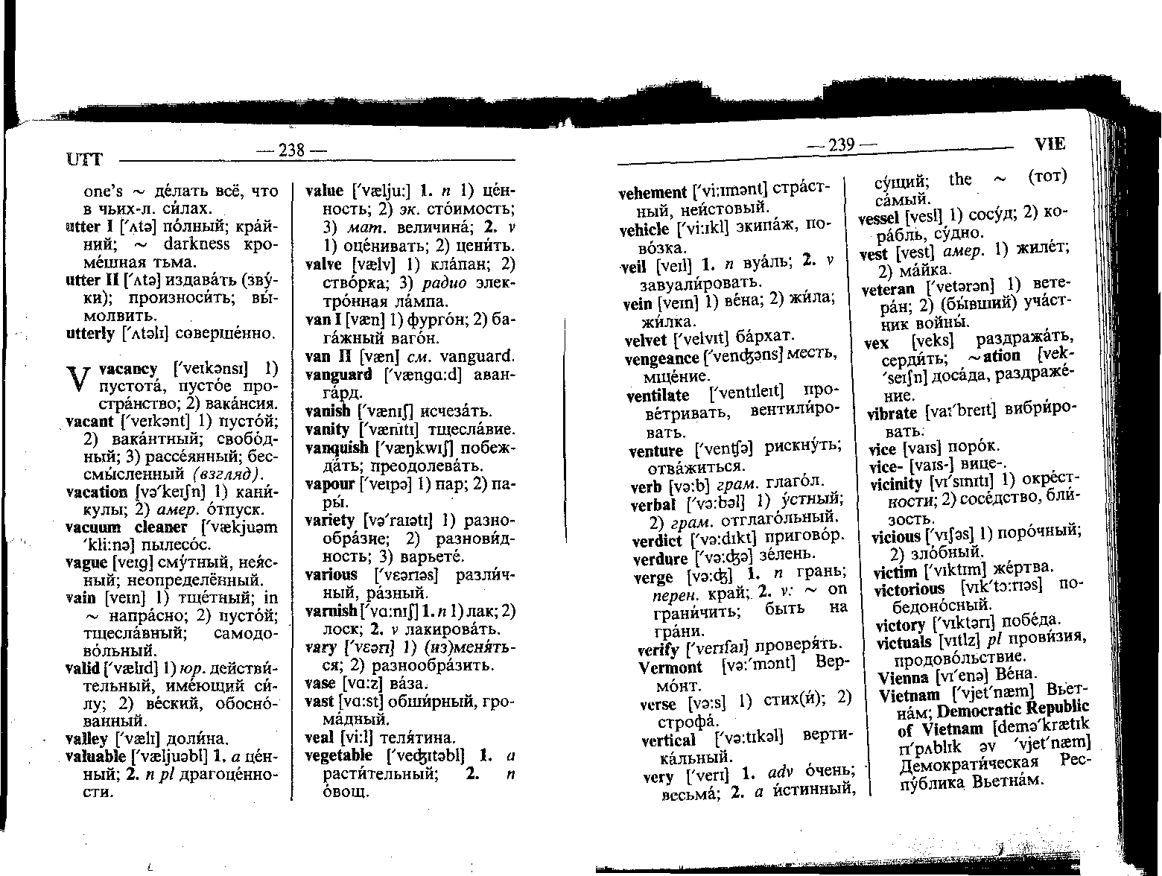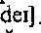 | День Победы
a war | 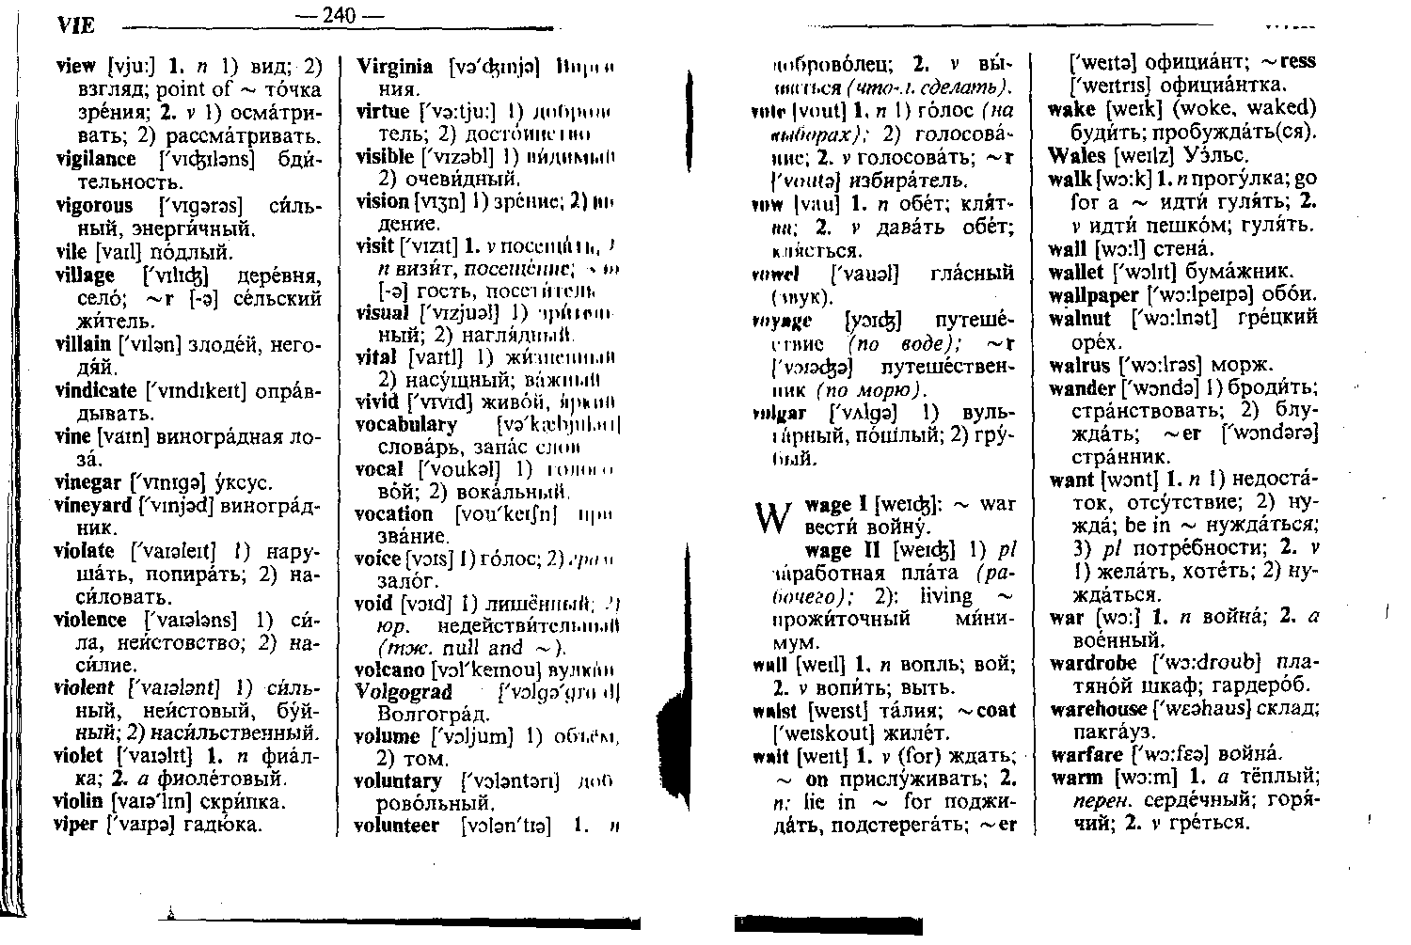 | война
the Great Patriotic War | 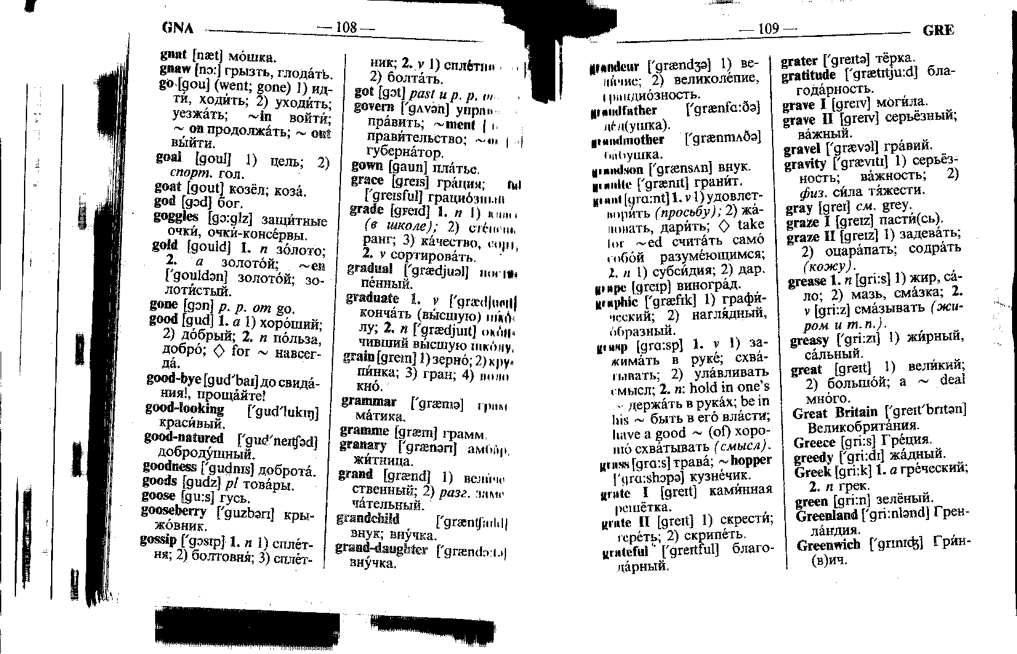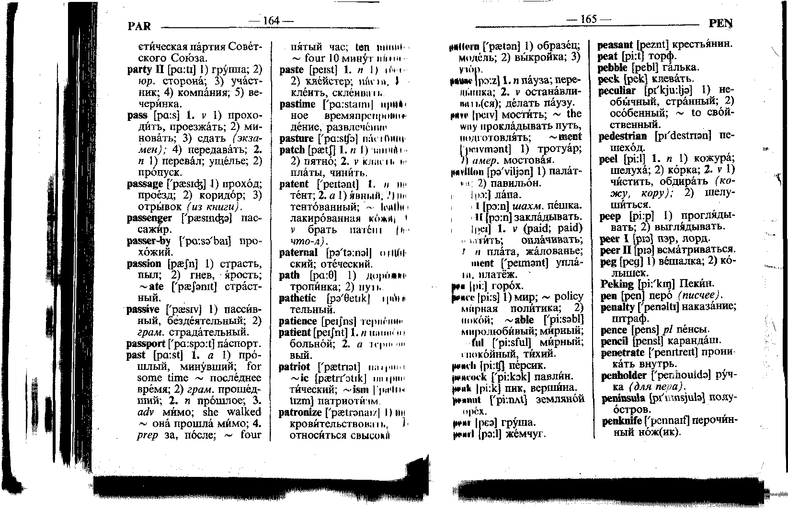 | Великая Отечественная война
a soldier | 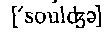 | солдат
a veteran of War | 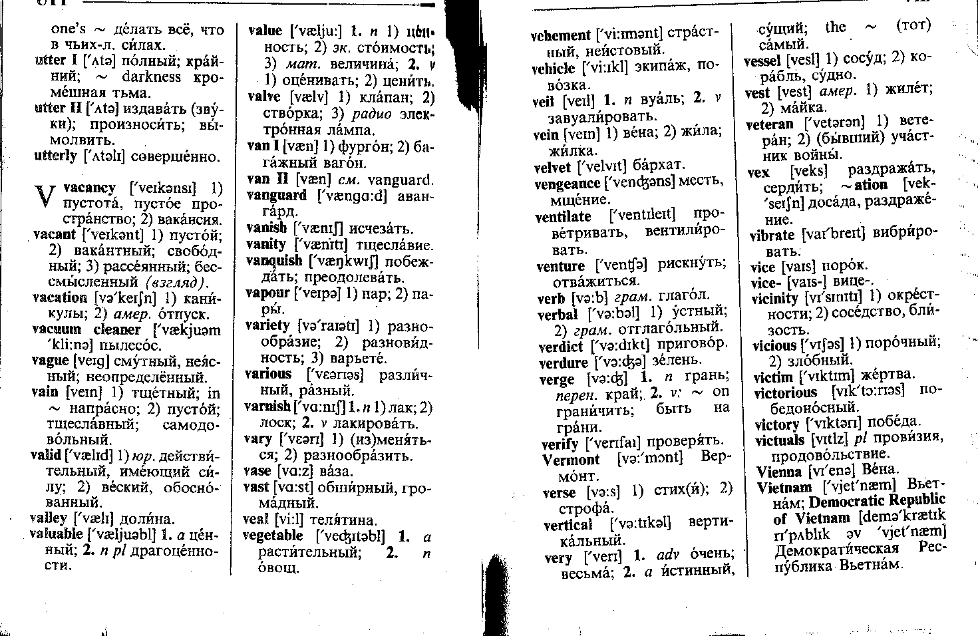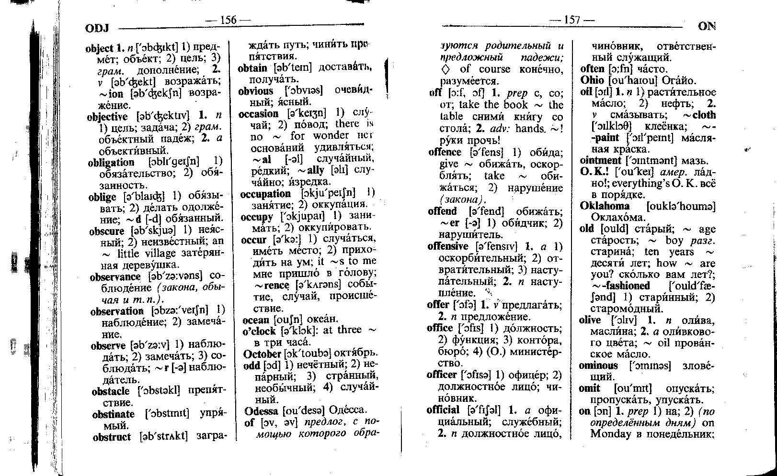 | ветеран войны
a veteran of home front | 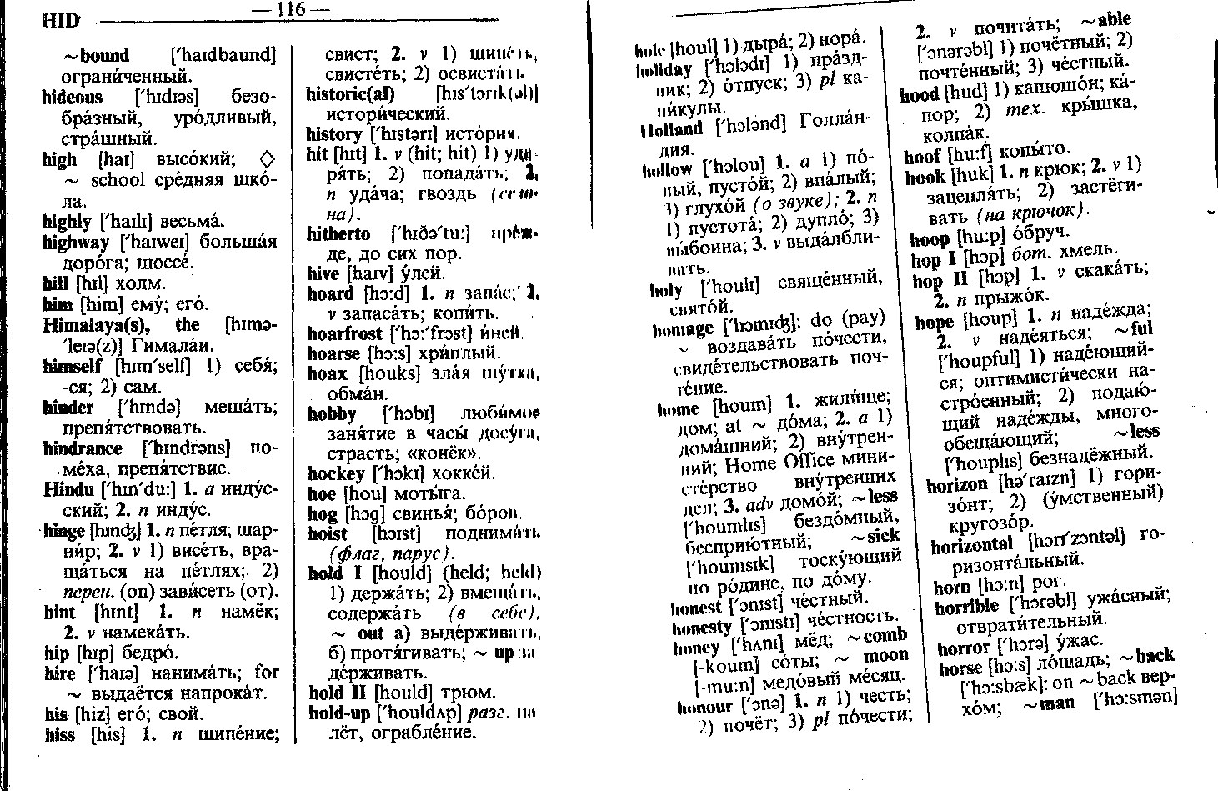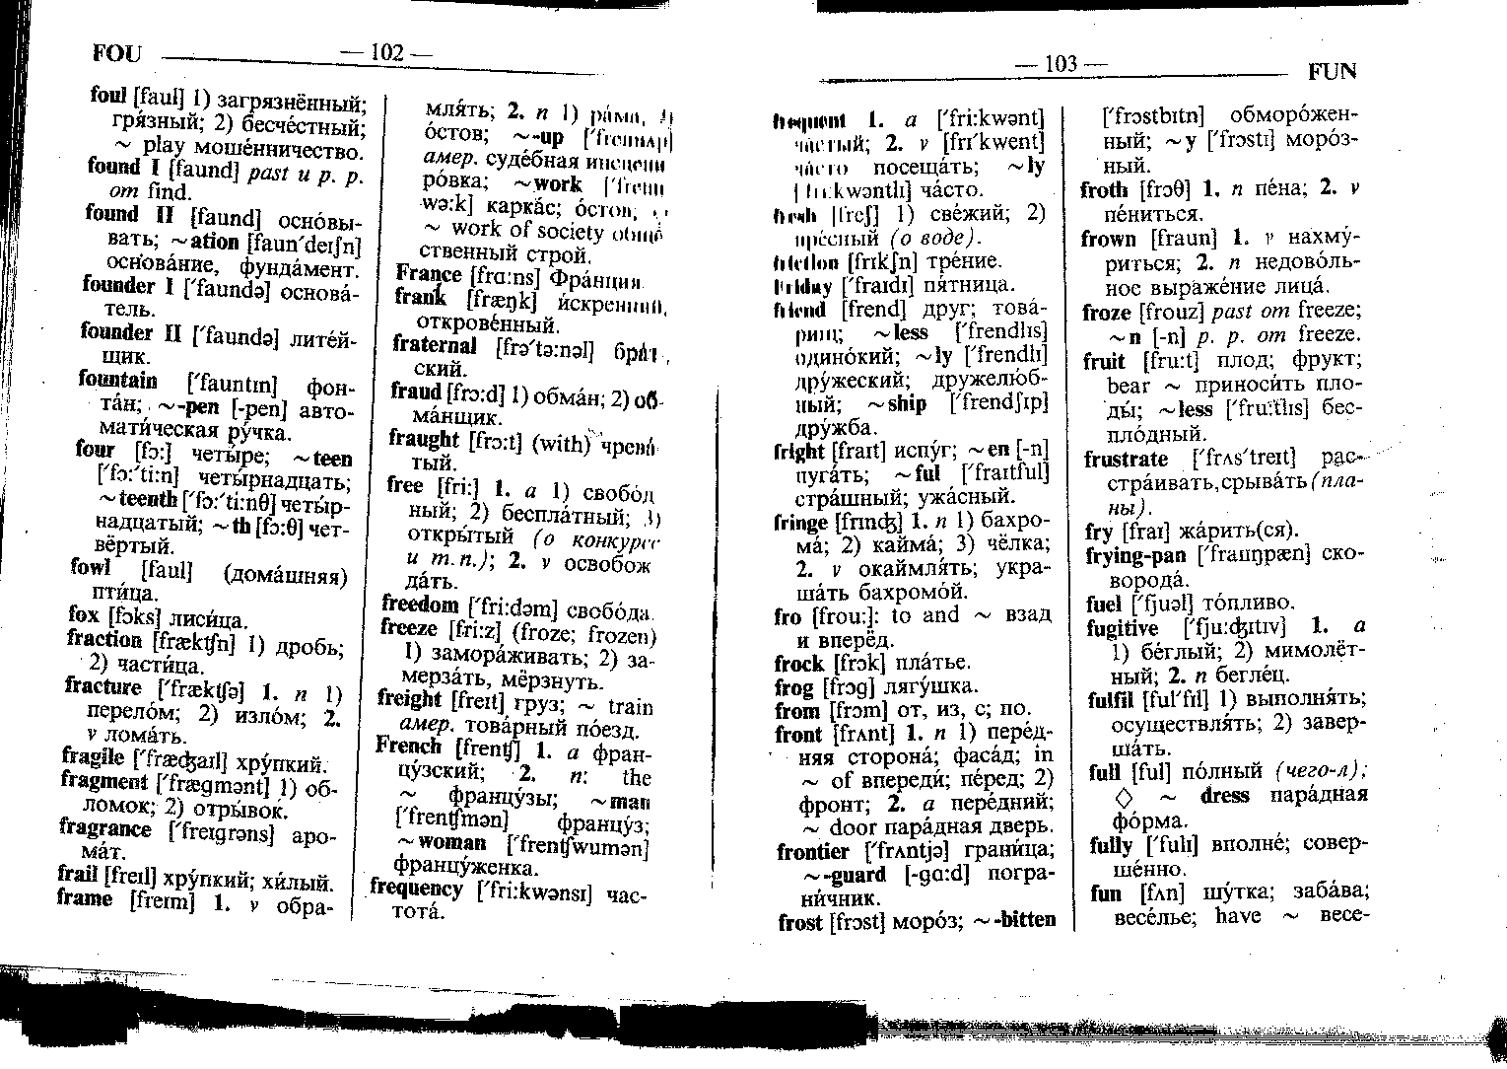 | труженик тыла
Bust | 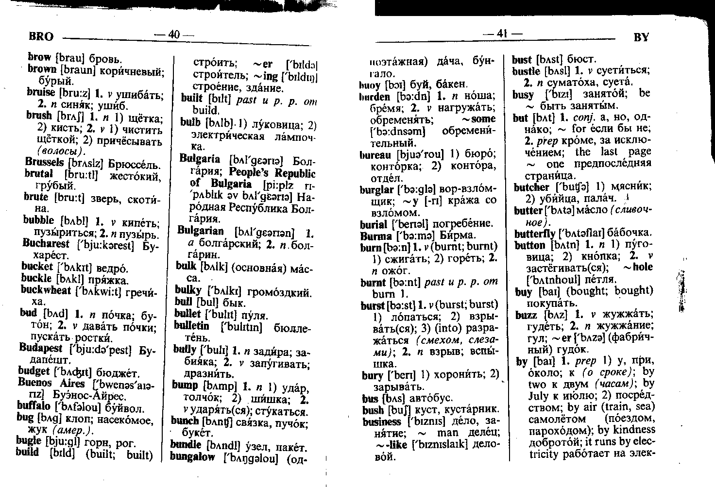 | бюст
a monument | 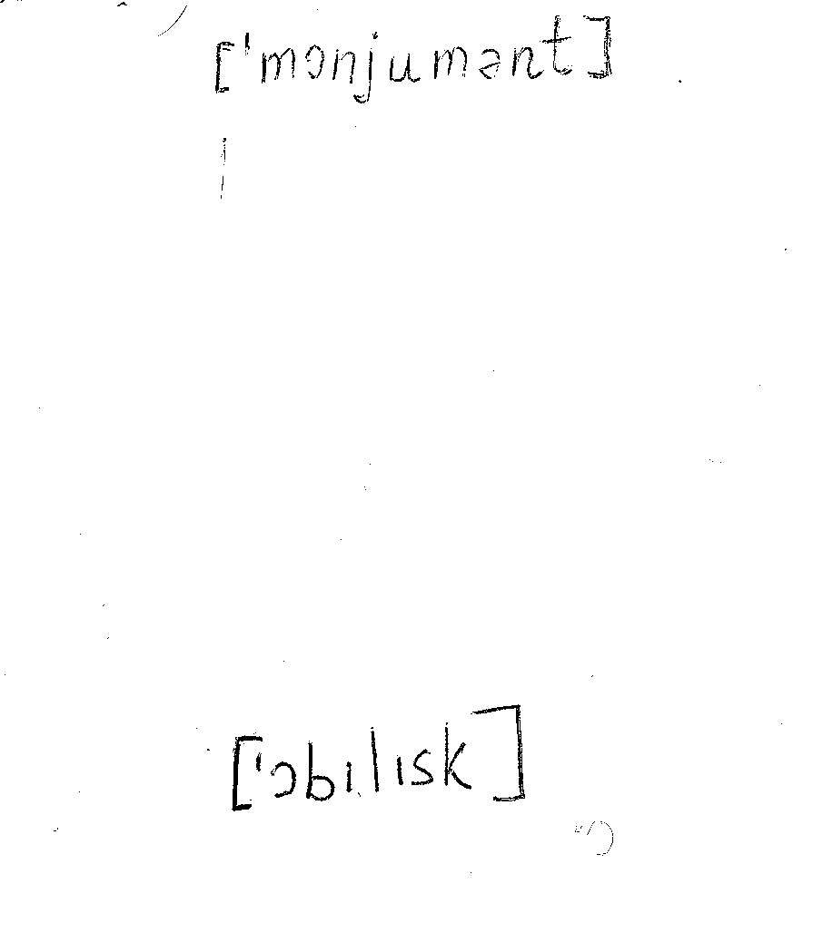 | памятник, монумент
obelisk |  | обелиск
Memorial | 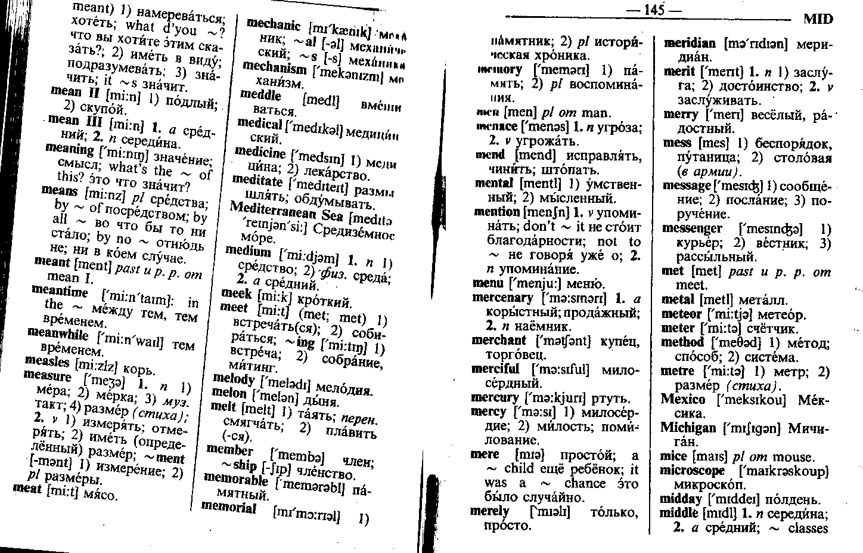 | памятный, памятник
military Glory | 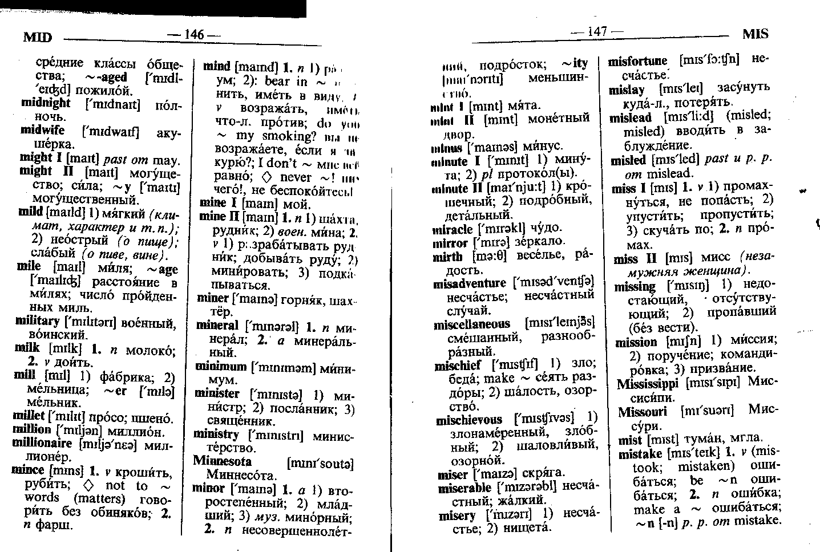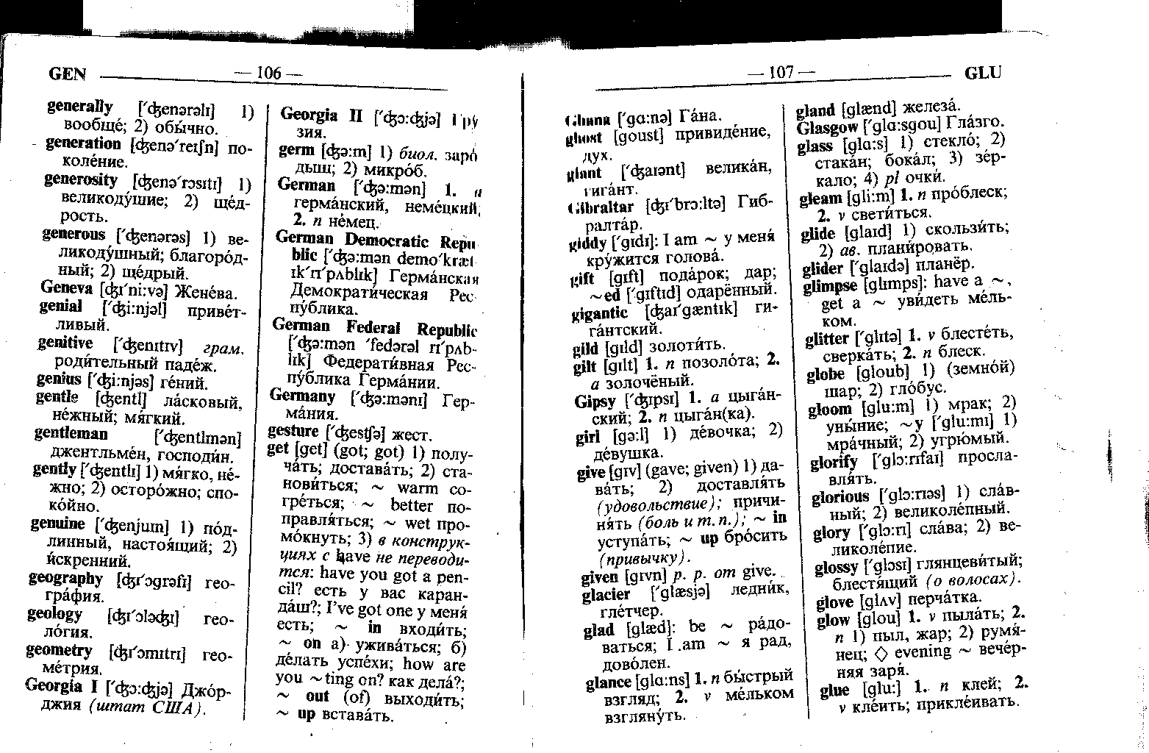 | воинская слава
to defend | 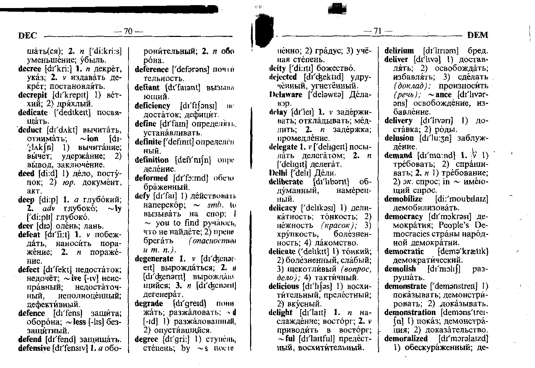 | защищать
to perish | 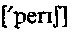 | погибать
public garden | 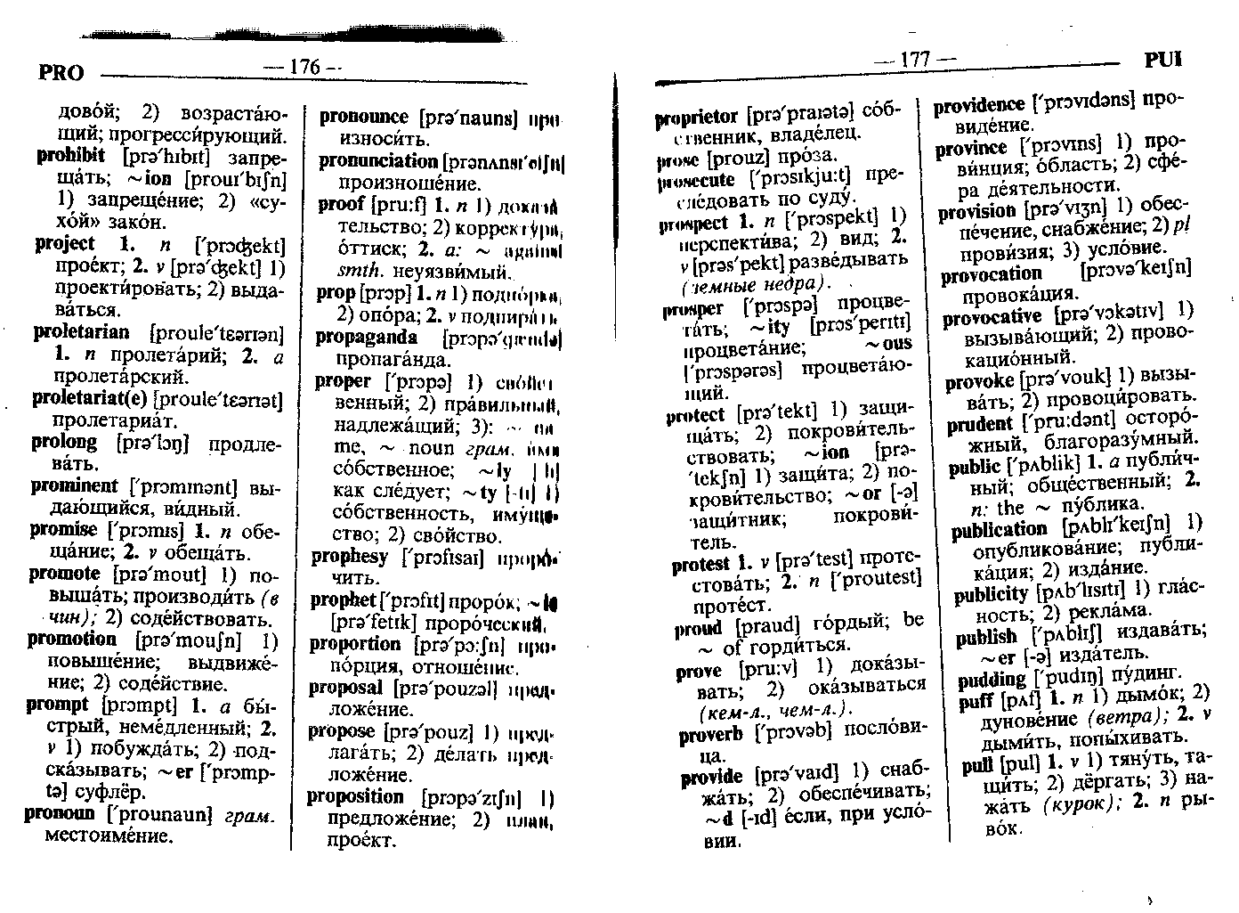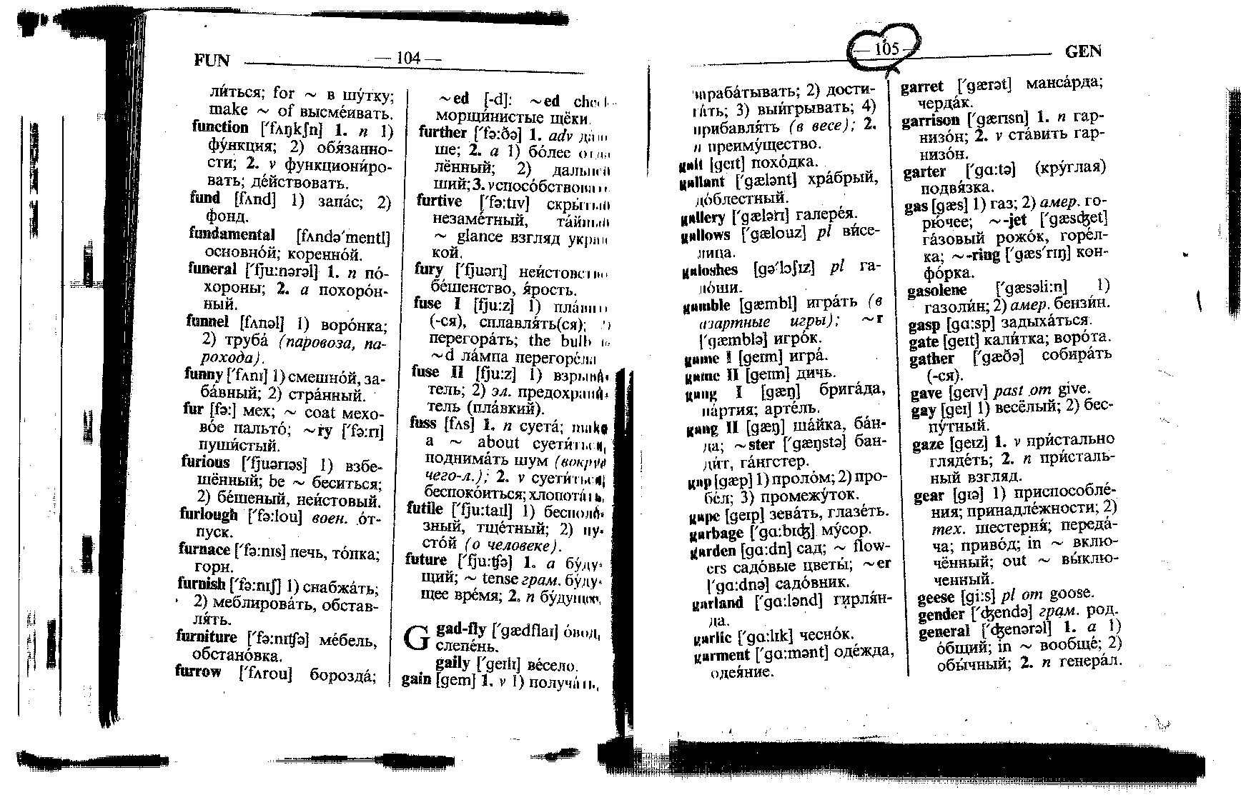 | сквер
The Hero of the Soviet Union |  | Герой Советского Союза
There is, there are… |  | имеется, есть

а) Учащиеся повторяют хором произношение новых слов за учителем. (можно несколько раз, в зависимости от того как получается).
б) Учащиеся читают самостоятельно вслух (можно спросить любое количество учащихся, в зависимости от того, как произносятся слова. Учитель исправляет ошибки).
в) Учащиеся стараются составить предложения, используя новую лексику, по примеру учителя.
Например:
1) I love my native land. | Я люблю свою Родину.
2) The soldiers defended our native land. | Солдаты защищали нашу Родину.
3) My grandfather is a veteran of war. | Мой дедушка – ветеран войны.
4) There is a monument of Military Glory in Cheboksary. | В Чебоксарах есть Монумент Воинской Славы.
etc. | И так далее….
- Thank you very much. Your sentences were not bad. | - Спасибо. Ваши предложения были неплохими.
- Let’s have an excursion to memorial places of Kanash. I’ll be your guide. | - Давайте совершим небольшую экскурсию по памятным местам г. Канаш. Я буду вашим гидом.
Слайд№14 - Obelisk to the 166 soldiers from wagon plant. | - Обелиск 166 солдатам, работавшим на ВРЗ.
Слайд№15- The monument to the Soviet Soldier. | - Памятник Советскому солдату.
Слайд№16 - A bust to the hero of the Soviet Union Kabalin I.A. | - Бюст герою Советского Союза Кабалину И.А.
Слайд№17- Kabalin’s street. | - Улица Кабалина И.А.
Слайд№18- A bust to the hero of the Soviet Union Bukhtulov P.H. | - Бюст герою Советского Союза Бухтулову П.Х.
- Well, it seems that the excursion was very interesting. Thank you for your attention.  - Now, one of you will be a guide and invite us to go on an excursion to the capital of Chuvashia republic – Cheboksary. | - Итак, я думаю, что экскурсия была интересной. Спасибо за внимание.  - Сейчас, один из вас будет гидом и пригласит нас на экскурсию в столицу Чувашии – Чебоксары, и познакомит нас с памятниками воинской славы.
Учащийся группы исполняет роль экскурсовода
Слайд№19 - A monument to commander V.I. Chapaev. | - Памятник В.И. Чапаеву.
Слайд№20,21 – A monument to Military Glory. | - Монумент воинской славы.
Слайд№22 - The Park of Victory. | - Парк Победы.
Слайд№23 - A monument to the soldiers in Novocheboksarsk. | - Памятник павшим в ВОВ в г. Новочебоксарск.
- The excursion was interesting too. Thank you! | - Эта экскурсия была тоже очень интересной. Спасибо!

III. Подведение итогов:
Учитель еще раз благодарит учащихся за участие на уроке, за помощь учителю в проведении урока, отмечает наиболее активных учащихся. Поздравляет всех присутствующих с предстоящим праздником Победы и желает успехов учащимся и их близким.

